看人脸方面的资料的时候，会发现很多人都会提到dlib这个库，于是就安装尝试下这个库看看它到底有多么的神奇。今天只是初次尝试一下dlib到底怎么用。  
可是在安装这个库的时候遇到一堆问题：最初是没有Cmake编译器，这个好解决，cmake都是自动安装配置的。最大的问题如下所出现的，没有发现boost库：    
-- Could NOT find Boost  
于是乎，编译Boost库成了首要问题。  
  
  
D:\Program Files\Python\Python27>pip install dlib  
Collecting dlib  
  Using cached dlib-19.1.0.tar.gz  
Installing collected packages: dlib  
  Running setup.py install for dlib ... error  
    Complete output from command "d:\program files\python\python27\python.exe" -  
u -c "import setuptools, tokenize;\_\_file\_\_='d:\\downlo~1\\system~1\\pip-build-a2  
eyii\\dlib\\setup.py';f=getattr(tokenize, 'open', open)(\_\_file\_\_);code=f.read().  
replace('\r\n', '\n');f.close();exec(compile(code, \_\_file\_\_, 'exec'))" install -  
-record d:\downlo~1\system~1\pip-teyh4o-record\install-record.txt --single-versi  
on-externally-managed --compile:  
    running install  
    running build  
    Detected Python architecture: 32bit  
    Detected platform: win32  
    Configuring cmake ...  
    -- Building for: Visual Studio 10 2010  
    -- The C compiler identification is MSVC 16.0.30319.1  
    -- The CXX compiler identification is MSVC 16.0.30319.1  
    -- Check for working C compiler: D:/Program Files (x86)/Microsoft Visual Stu  
dio 10.0/VC/bin/cl.exe  
    -- Check for working C compiler: D:/Program Files (x86)/Microsoft Visual Stu  
dio 10.0/VC/bin/cl.exe -- works  
    -- Detecting C compiler ABI info  
    -- Detecting C compiler ABI info - done  
    -- Check for working CXX compiler: D:/Program Files (x86)/Microsoft Visual S  
tudio 10.0/VC/bin/cl.exe  
    -- Check for working CXX compiler: D:/Program Files (x86)/Microsoft Visual S  
tudio 10.0/VC/bin/cl.exe -- works  
    -- Detecting CXX compiler ABI info  
    -- Detecting CXX compiler ABI info - done  
    -- Detecting CXX compile features  
    -- Detecting CXX compile features - done  
    CMake Warning at D:/Program Files/CMake/share/cmake-3.7/Modules/FindBoost.cm  
ake:744 (message):  
      Imported targets not available for Boost version 106300  
    Call Stack (most recent call first):  
      D:/Program Files/CMake/share/cmake-3.7/Modules/FindBoost.cmake:848 (\_Boost  
\_COMPONENT\_DEPENDENCIES)  
      D:/Program Files/CMake/share/cmake-3.7/Modules/FindBoost.cmake:1435 (\_Boos  
t\_MISSING\_DEPENDENCIES)  
      D:/Downloads/SystemTemp/pip-build-a2eyii/dlib/dlib/cmake\_utils/add\_python\_  
module:73 (FIND\_PACKAGE)  
      CMakeLists.txt:6 (include)  
    -- Could NOT find Boost  
    -- Found PythonLibs: D:/Program Files/Python/Python27/libs/python27.lib (fou  
nd suitable version "2.7.12", minimum required is "2.6")  
    --  \*\*\*\*\*\*\*\*\*\*\*\*\*\*\*\*\*\*\*\*\*\*\*\*\*\*\*\*\*\*\*\*\*\*\*\*\*\*\*\*\*\*\*\*\*\*\*\*\*\*\*\*\*\*\*\*\*\*\*\*\*\*\*\*\*\*\*\*\*\*\*\*  
\*\*\*\*\*\*\*\*\*\*\*\*\*\*\*\*\*\*\*\*\*\*\*\*\*\*\*\*\*  
    -- We couldn't find the right version of boost python.  If you installed boo  
st and you are still getting this error then you might have installed a version  
of boost that was compiled with a different version of visual studio than the on  
e you are using.  So you have to make sure that the version of visual studio is  
the same version that was used to compile the copy of boost you are using.  
    --  Set the BOOST\_ROOT and BOOST\_LIBRARYDIR environment variables before run  
ning cmake.  
    --  E.g.  Something like this:  
    --     set BOOST\_ROOT=C:\local\boost\_1\_57\_0  
    --     set BOOST\_LIBRARYDIR=C:\local\boost\_1\_57\_0\stage\lib  
    --  
    --  You will also likely need to compile boost yourself rather than using on  
e of the precompiled  
    --  windows binaries.  Do this by going to the folder tools\build\ within bo  
ost and running  
    --  bootstrap.bat.  Then run the command:  
    --     b2 install  
    --  And then add the output bin folder to your PATH.  Usually this is the C:  
\boost-build-engine\bin  
    --  folder. Finally, go to the boost root and run a command like this:  
    --     b2 -a --with-python address-model=64 toolset=msvc runtime-link=static  
  
  
    --  When it completes, set BOOST\_LIBRARYDIR equal to wherever b2 put the com  
piled libraries.  
    --  Note that you will need to set the address-model based on if you want a  
32 or 64bit python library.  
    --  
    --  Next, when you invoke cmake to compile dlib you may have to use cmake's  
-G option to set the  
    --  64 vs. 32bit mode of visual studio.  Also, if you want a Python3 library  
 you will need to  
    --  add -DPYTHON3=1.  You do this with a statement like:  
    --     cmake -G "Visual Studio 12 2013 Win64" -DPYTHON3=1 ..\..\tools\python  
  
  
    --  Rather than:  
    --     cmake ..\..\tools\python  
    --  Which will build a 32bit Python2 module by default on most systems.  
    --  
    --  \*\*\*\*\*\*\*\*\*\*\*\*\*\*\*\*\*\*\*\*\*\*\*\*\*\*\*\*\*\*\*\*\*\*\*\*\*\*\*\*\*\*\*\*\*\*\*\*\*\*\*\*\*\*\*\*\*\*\*\*\*\*\*\*\*\*\*\*\*\*\*\*  
\*\*\*\*\*\*\*\*\*\*\*\*\*\*\*\*\*\*\*\*\*\*\*\*\*\*\*\*\*  
    CMake Error at D:/Downloads/SystemTemp/pip-build-a2eyii/dlib/dlib/cmake\_util  
s/add\_python\_module:115 (message):  
       Boost python library not found.  
    Call Stack (most recent call first):  
      CMakeLists.txt:6 (include)  
    -- Configuring incomplete, errors occurred!  
    See also "D:/Downloads/SystemTemp/pip-build-a2eyii/dlib/tools/python/build/C  
MakeFiles/CMakeOutput.log".  
    error: cmake configuration failed!  
  
  
    ----------------------------------------  
Command ""d:\program files\python\python27\python.exe" -u -c "import setuptools,  
 tokenize;\_\_file\_\_='d:\\downlo~1\\system~1\\pip-build-a2eyii\\dlib\\setup.py';f=  
getattr(tokenize, 'open', open)(\_\_file\_\_);code=f.read().replace('\r\n', '\n');f.  
close();exec(compile(code, \_\_file\_\_, 'exec'))" install --record d:\downlo~1\syst  
em~1\pip-teyh4o-record\install-record.txt --single-version-externally-managed --  
compile" failed with error code 1 in d:\downlo~1\system~1\pip-build-a2eyii\dlib\  
  
  
  
  
D:\Program Files\Python\Python27>  
  
  
首先下载boost库，根据提示：  
1)运行 bootstrap.bat.  生成三个文件，其中包括b2  
  --  bootstrap.bat  
2）运行b2  
  --     b2 install  
3) 利用b2编译库文件  
 --     b2 -a --with-python address-model=64 toolset=msvc runtime-link=static  
这里遇到些问题， address-model=64参数设置出现问题，后改成32则成功。  
4)设置变量  
    --     set BOOST\_ROOT=C:\local\boost\_1\_57\_0  
    --     set BOOST\_LIBRARYDIR=C:\local\boost\_1\_57\_0\stage\lib  
将这两个变量设置到到Path变量中: %BOOST\_ROOT%;%BOOST\_LIBRARYDIR%  
5)然后运行pip install dlib  
成功  
D:\Program Files\Python\Python27>pip install dlib  
Collecting dlib  
Using cached dlib-19.1.0.tar.gz  
Installing collected packages: dlib  
Running setup.py install for dlib ... done  
Successfully installed dlib-19.1.0  
D:\Program Files\Python\Python27>

最近一个project要用到人脸检测（face detection），发现一个叫dlib的toolkit很好用，detect的灵敏度和marker点的准确度都比较高。

dlib在Ubuntu上安装编译比较方便，但因为我这个project的前半部分都在windows环境上，所以想要在windows上配置。

中途遇到了挺多问题，做个记录。

1、在GitHub上可以下载dlib（https://github.com/davisking/dlib）；或者去dlib的主页上也可以下载（http://dlib[**.NET**](http://lib.csdn.net/base/dotnet)/）。

2、dlib是一个C++ toolkit，包含很多machine learning的**[算法](http://lib.csdn.net/base/datastructure" \o "算法与数据结构知识库" \t "_blank)**，我这里要用到的是里面python\_examples下的face\_landmark\_detection.py。

3、首先要安装Boost，这是一个C++库（http://www.boost.org/users/history/），我下载的是[Version 1.59.0](http://www.boost.org/users/history/version_1_59_0.html" \t "_blank)。我电脑上已经安装了VS 2013，因此它会用VS 2013进行编译，在C:\Program Files (x86)\Microsoft Visual Studio 12.0\Common7目录下可以找到VS2013开发人员命令提示，可以在这里编Boost。

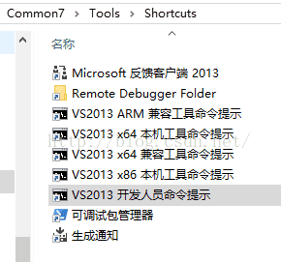

但是双击打开后，却提示找不到安装位置：

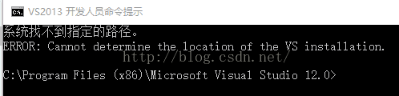

我的VS2013安装的是64位的，安装位置在C:\Program Files\Microsoft Visual Studio 12.0，但是系统变量中的VS120COMNTOOLS值是：

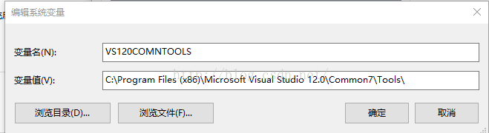

而64位的Common7目录下并没有Tools的文件夹

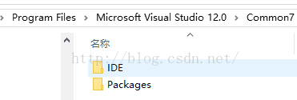

所以即使将系统变量中的VS120COMNTOOLS的值改为Program Files路径下，仍然找不到Tools，所以我直接把Program Files (x86)目录下的Common 7中的Tools文件夹拷到了Program Files目录下的Common 7中，然后再打开VS2013开发人员命令提示就不会报错了：

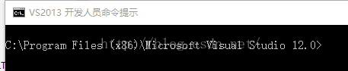

然后在这个cmd界面中进入之前下载的Boost目录，执行bootstrap.bat，没有报错：

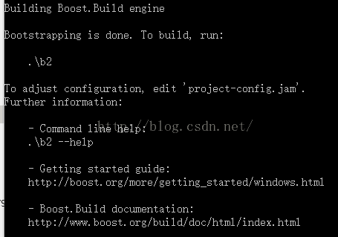

按照它的提示，运行 .\b2 进行编译，这一步要运行10分钟左右，没有报错，编译完成。

4、安装**[Python](http://lib.csdn.net/base/python" \o "Python知识库" \t "_blank)**：我下载的是32位的Python 2.7.10（试过64位的Python，后面的步骤会出问题），安装完之后记得将安装路径加入到Path中：

http://img.blog.csdn.net/20160129163328978?watermark/2/text/aHR0cDovL2Jsb2cuY3Nkbi5uZXQv/font/5a6L5L2T/fontsize/400/fill/I0JBQkFCMA==/dissolve/70/gravity/Center

新开一个命令行，在cmd中输入python，出现以下输出说明安装成功了。

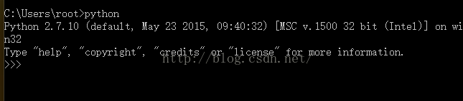

5、按照dlib官网上的步骤，编译dlib的python接口：

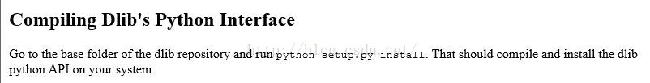

在命令行中进入dlib目录，然后运行python setup.py install

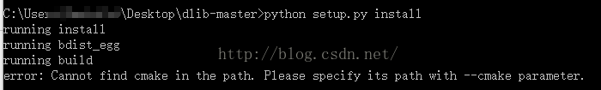

发现错误，没有安装cmake。去官网上下载一个编译好的二进制cmake：

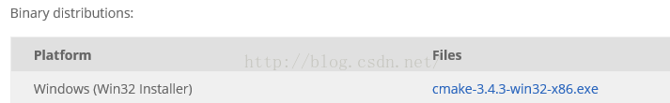

注意在安装的时候勾选“自动添加路径到环境变量”，或者安装完之后自己手动添加以下路径到path：

http://img.blog.csdn.net/20160129172904001?watermark/2/text/aHR0cDovL2Jsb2cuY3Nkbi5uZXQv/font/5a6L5L2T/fontsize/400/fill/I0JBQkFCMA==/dissolve/70/gravity/Center

这样再新开一个cmd（原来的cmd不会及时更新设置，所以要重新打开一个cmd），输入：

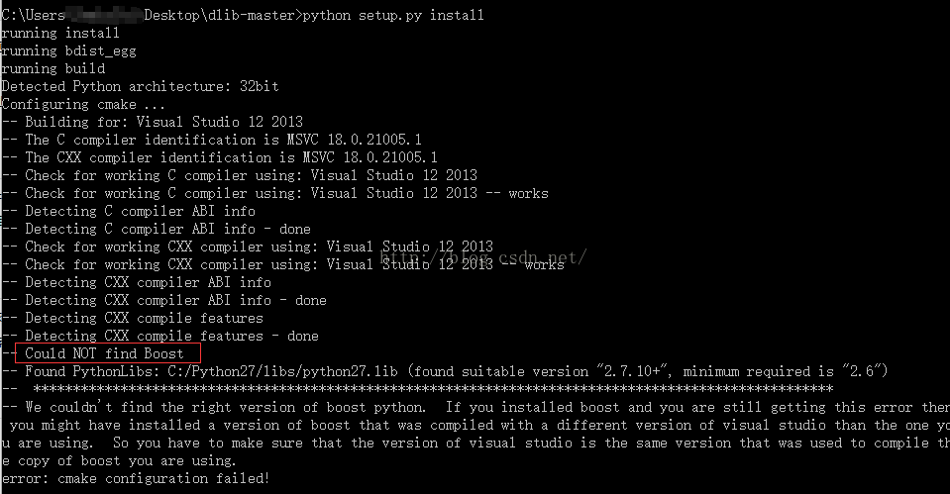

原先cmake的错误就没有了，但是有新的错误：找不到Boost。解决办法可以按照error提示的那样操作：

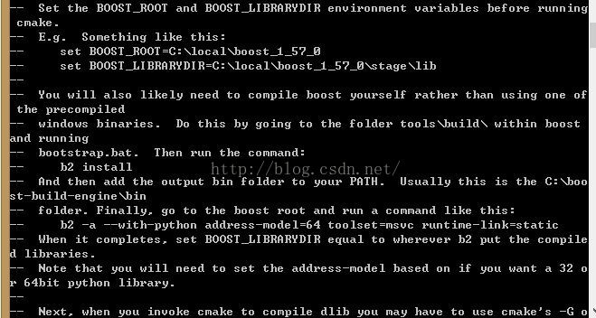

首先，添加系统变量 BOOST\_ROOT = D:\boost\_1\_59\_0 和 BOOST\_LIBRARYDIR = D:\boost\_1\_59\_0\stage\lib。

然后打开cmd，进入到boost目录，输入以下指令编译python library（我的python是32位，因此address-model=32）：

http://img.blog.csdn.net/20160129174225991?watermark/2/text/aHR0cDovL2Jsb2cuY3Nkbi5uZXQv/font/5a6L5L2T/fontsize/400/fill/I0JBQkFCMA==/dissolve/70/gravity/Center

接下来，新开一个cmd，然后进入dlib，运行python setup.py install，就不会报错了，成功编译：

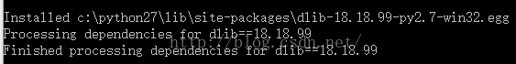

接下来要运行dlib/python\_examples里面的face\_landmark\_detection.py.

1、face\_landmark\_detection.py需要两个参数，“模型路径”和“图片目录路径”。

2、直接在cmd中运行的话，会出现报错：

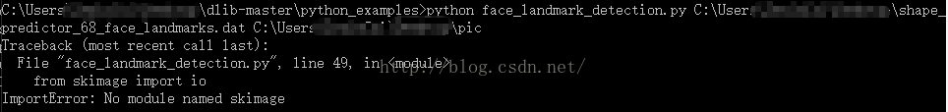

缺少一个scikit-image的包，可以直接安装一个pip来下载。

3、安装pip：网上有get-pip.py的代码（http://download.csdn[**.NET**](http://lib.csdn.net/base/dotnet)/detail/u012572945/8249275），直接用[**Python**](http://lib.csdn.net/base/python)运行它就可以安装成功。

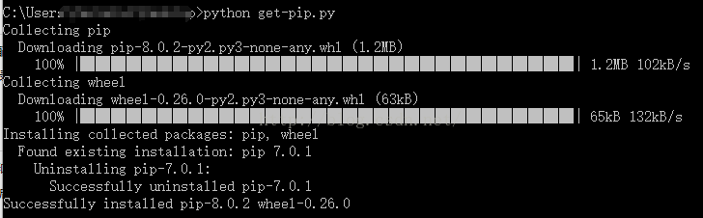

然后要记得把安装路径加到环境变量path中：

http://img.blog.csdn.net/20160130095925255?watermark/2/text/aHR0cDovL2Jsb2cuY3Nkbi5uZXQv/font/5a6L5L2T/fontsize/400/fill/I0JBQkFCMA==/dissolve/70/gravity/Center

接下来新打开一个cmd，然后输入pip，出现如下结果说明配置成功：

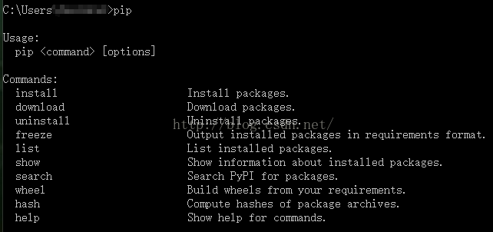

4、然后可以直接用pip来下载scikit-image：

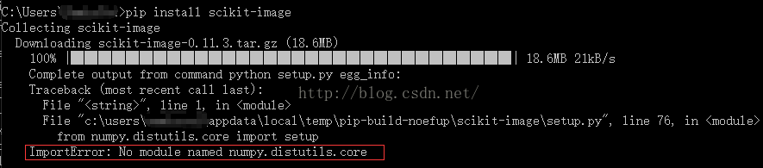

会有报错说缺少另一个包：numpy。

5、继续用pip安装：pip install numpy，然后又会提示缺少一个工具，并且提供了下载地址：

http://img.blog.csdn.net/20160130100427663?watermark/2/text/aHR0cDovL2Jsb2cuY3Nkbi5uZXQv/font/5a6L5L2T/fontsize/400/fill/I0JBQkFCMA==/dissolve/70/gravity/Center

下载下来之后，按提示安装成功，再运行pip install numpy，这一步要等待一段时间，会出现如下输出：

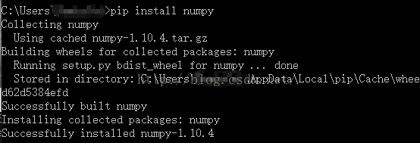

说明安装成功。

6、继续pip install scikit-image：

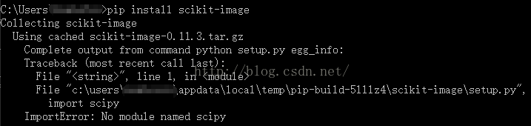

又缺少一个scipy的python库。可以去下载一个scipy-0.10.0-win32-superpack-python2.7.exe（http://download.csdn[**.Net**](http://lib.csdn.net/base/dotnet)/download/shiniantianlang/8007045）。

7、安装的时候会提示找不到python路径，但是环境变量中明明已经加了python路径，看到网上资料说可以先运行一个注册程序register.py（http://www.ithao123.cn/content-8406933.html）：

http://img.blog.csdn.net/20160130101644512?watermark/2/text/aHR0cDovL2Jsb2cuY3Nkbi5uZXQv/font/5a6L5L2T/fontsize/400/fill/I0JBQkFCMA==/dissolve/70/gravity/Center

然后再安装scipy就不会报错了。

、

8、这样就可以成功运行face\_landmark\_detection.py了，它会标记出68个marker点：

